**توضیحات:**

ابتدا از فایل 'Train_data.txt' جملات داده‌شده را خوانده، سپس با استفاده از تابع word_tokenize، کلمات هر جمله را استخراج می‌کنیم. تمام کلمات را در یک set نگه‌داری می‌کنیم. تعداد هر کلمه به طور مجزا، زوج کلمه و ۳ تایی بررسی‌ شده و ذخیره می‌شوند.

برای هر چندتایی از کلمات یک تابع محاسبه احتمال با فرمول های زیر در نظر گرفته‌شده است:

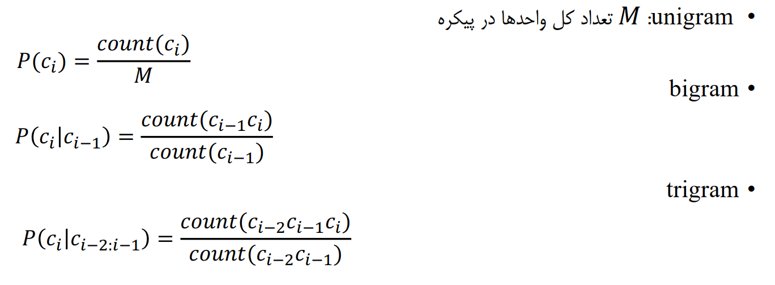

تابع guess_next_word کلمه‌ی جا افتاده را بر اساس کلمات‌ ذخیره‌شده حدس می‌زند؛ با استفاده از این تابع، به جای $ یک کلمه را پیشنهاد می‌دهد.

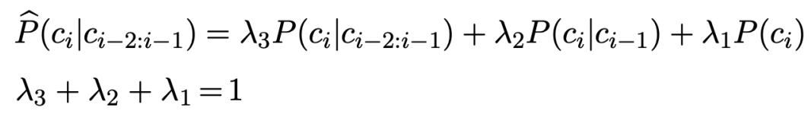

  0.000013          0.00987         0.990117

اعداد تصادفی انتخاب شده‌اند و برای واقعی‌تر بودن نتایج ضریب Trigram از بقیه بیشتر است.

سپس نتایج در فایل Test_data_result ذخیره‌شده و با فایل labels مقایسه می‌شوند.

دقت مدل امتحان‌شده: 0